**Ομάδες αίματος**

Φύλλο εργασίας

ΟΝΟΜΑΤΕΠΩΝΥΜΟ:

Τάξη/τμήμα: Ημερομηνία: / /

1. Μπείτε στη σελίδα: <http://aesop.iep.edu.gr/node/14348/3639/#question14355>

**Μελετήστε προσεκτικά τις δύο επόμενες εικόνες που θα δείτε ανοίγοντας την παραπάνω σελίδα για να καταλάβετε πώς καθορίζονται οι ομάδες αίματος και ο παράγοντας ρέζους σε έναν άνθρωπο. Στη συνέχεια συμπληρώστε τα κενά στην άσκηση που θα δείτε ακριβώς παρακάτω στη σελίδα που ανοίξατε.(RHESUS-ΑΣΚΗΣΗ). Γράψτε το αποτέλεσμα (……………) (10΄)**

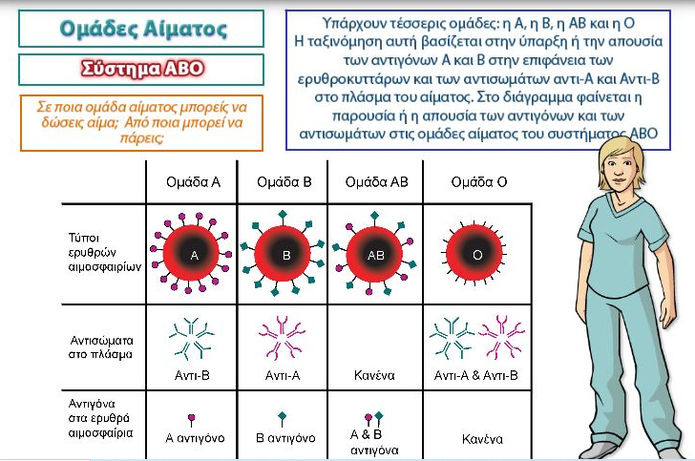

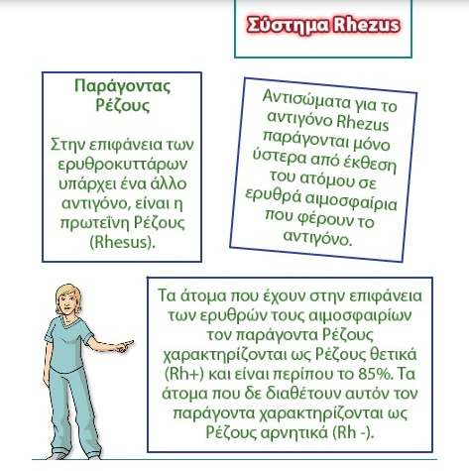

1. Πατώντας ανοίξτε τον παρακάτω σύνδεσμο και παρακολουθήστε το σχετικό βίντεο: <https://www.youtube.com/watch?v=n9ewgmf-Ngc> (5΄)
2. Στο τοπικό νοσοκομείο έχουν μεταφερθεί 5 φίλοι που τραυματίστηκαν σε αυτοκινητικό ατύχημα, οι οποίοι χρειάζονται επειγόντως μετάγγιση μιας φιάλης αίματος ο καθένας. Το πρόβλημα όμως είναι ότι στην αιματολογική μονάδα του νοσοκομείου υπάρχουν μόνο 6 φιάλες αίματος από τις οποίες: Δύο (2) είναι της ΑΒ ομάδας, δύο (2) της 0 ομάδας, μία (1) της Α και μια της Β ομάδας.

Αν οι δύο από τους τραυματίες ανήκουν στην Α ομάδα αίματος, ένας στην ΑΒ ομάδα, ένας στην 0 ομάδα και ο ένας στην Β ομάδα. (15΄)

α . Τι είδους αντιγόνα και τι είδους αντισώματα έχουν στο αίμα τους οι τραυματίες που ανήκουν στην ΑΒ και στην 0 ομάδα αίματος; Καταγράψτε τις απαντήσεις σας στον παρακάτω πίνακα:

|  |  |  |
| --- | --- | --- |
| Ομάδες αίματος | ΑΒ | 0 |
| Αντιγόνα |  |  |
| Αντισώματα |  |  |

β. Για να δούμε μπορούμε να σώσετε τους τραυματίες σύμφωνα με αυτά που μάθατε; Συμπληρώστε τον παρακάτω πίνακα βάζοντας το σύμβολο (+) σε όποιο τετράγωνο αντιστοιχεί στην ομάδα αίματος που πρέπει να πάρει καθένας από τους φίλους, ώστε να καλυφθούν οι ανάγκες όλων σε αίμα και να μην προκύψει πρόβλημα ασυμβατότητας σύμφωνα με το σύστημα ΑΒΟ.

|  |  |  |  |  |
| --- | --- | --- | --- | --- |
| Ομάδες αίματος τραυματιών | 1(Α)  φιάλη αίματος | 1(Β)  φιάλη αίματος | 2(ΑΒ)  φιάλες αίματος | 2(Ο)  φιάλες αίματος |
| Α (1ος) |  |  |  |  |
| Α (2ος ) |  |  |  |  |
| ΑΒ |  |  |  |  |
| 0 |  |  |  |  |
| Β |  |  |  |  |